WITAJCIE DZIEWCZYNKI

Dzisiaj zajmiemy się tematem podejmowania trudnych decyzji.
Codziennie musimy podejmować decyzje. Te łatwe np. w co się ubrać, co zjeść na śniadanie, jaki film wybrać do obejrzenia, przez nie co trudniejsze aż do tych najbardziej skomplikowanych. Łatwe decyzje podejmujemy tak naprawdę bez zastanowienia lub zastanawiamy się nad nimi przez dosłownie kilkanaście sekund. Trudne decyzje wymagają dużo więcej czasu i czasami prosimy innych o radę w ich podejmowaniu. Dlatego też chciałabym, żebyście dzisiaj poćwiczyły jak można sobie poradzić z podjęciem trudnej decyzji. To do dzieła…

Na początek musimy wyjaśnić parę słów, bo zapewne nie wszystkie znają ich znaczenie.
- Sytuacja decyzyjna – jest to taka sytuacja, kiedy mamy przed sobą wybór. Albo zrobię coś albo nie zrobię lub zrobię tak albo inaczej. Np. „Pójdę na imprezę bez zgody rodziców lub nie pójdę” albo „ Powiem chłopakowi, że go lubię” lub „Powiem chłopakowi, że go kocham” itp.
- Wartości – to to co się dla mnie liczy. Co jest dla mnie najważniejsze i czym kieruje się w życiu. Na przykład dla mnie największą wartością jest rodzina, zdrowie oraz bycie uczciwym człowiekiem. Kieruję się wżyciu dobrem, szczerością i odwagą. To wszystko to są wartości, które stawiam na pierwszym miejscu. Są również wartości, które stawiamy na drugim i trzecim miejscu ale one też są ważne.
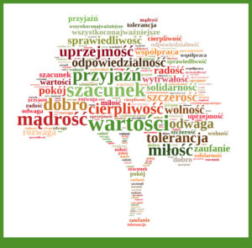

- Alternatywne rozwiązanie – To znaczy rozwiązanie, które możesz użyć zamiast drugiego np. Pouczyć się na klasówkę to rozwiązanie nr 1, a Zrobić ściągę to rozwiązanie nr 2, czyli alternatywne. (chodzi o to, że jak nie zastosuje rozwiązania pierwszego to ma drugie rozwiązanie alternatywne) Mam nadzieje, że rozumiecie
- Konsekwencje – jest to wynik naszego postępowania. Na przykład nie nauczyłam się do klasówki więc dostałam jedynkę.

Przejdźmy teraz do drzewa decyzyjnego Wyjaśnimy go sobie za pomocą pewnej historyjki i przykładu wypełnienia takiego drzewa.
Wyobraź sobie, że jesteś średniowiecznym rycerzem. Idziesz przez góry i na swojej drodze spotykasz smoka. Zastanawiasz się teraz czy podjąć z nim walkę czy uciekać. Musisz podjąć decyzje i w tym pomoże ci drzewo decyzyjne.
Przyjrzyj się dokładnie drzewu decyzyjnemu.
Na samej górze mamy cele i wartości. Cele i wartości, którymi kieruje się rycerz. Każdy rycerz chce być sławny jest honorowy ale chce być zdrowy i chce żyć.
Na samym dole tam gdzie są korzenie mamy sytuację wymagającą podjęcia decyzji. W tym przypadku jest to SMOK!
Trochę wyżej mamy możliwe rozwiązania. W tym przypadku są to dwa. Po prawej stronie mamy pierwsze rozwiązanie „uciekać”, a po drugiej stronie mamy drugie rozwiązanie „podjąć walkę ze smokiem”
Nad rozwiązaniami mamy skutki negatywne i pozytywne danego rozwiązania.
Starałam wam się to wyjaśnić najprościej jak umiem Jak będzie coś nie jasne to piszcie.
Teraz już mamy gotowe drzewo decyzyjne. Wiemy jakie konsekwencje będziemy mieć po podjęciu pierwszego i drugiego rozwiązania.
Jaką wy byście podjęły decyzję???
Zwracam uwagę na cele i wartości jakimi kieruje się rycerz….

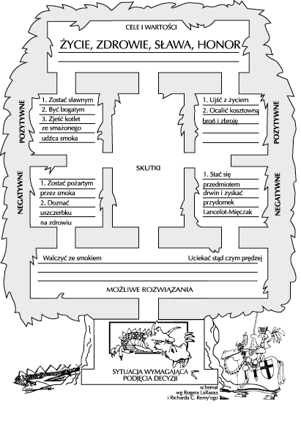

Kolejne i już ostatnie wasze zadanie na dziś to:
Pomyślcie o sytuacji, w której wy musiałyście podjąć trudną decyzje. Wykonajcie własne drzewo decyzyjne. Może wasza sytuacja miała więcej jak dwa rozwiązania? Pamiętajcie o wypisaniu celów oraz wartości, które będą odnosić się do waszej konkretnej sytuacji. (tak jak w przykładzie rycerza)
Swoje drzewa decyzyjne wysyłajcie na mojego maila
Pozdrawiam was serdecznie.
P. Monika

